Об утверждении регламента государственной услуги "Выдача электронных карточек к электронным (цифровым) тахографам"
Утративший силу
Приказ Министра транспорта и коммуникаций Республики Казахстан от 26 ноября 2012 года № 814. Зарегистрирован в Министерстве юстиции Республики Казахстан 10 декабря 2012 года № 8146. Утратил силу приказом и.о. Министра по инвестициям и развитию Республики Казахстан от 5 февраля 2015 года № 110
Сноска. Утратил силу приказом и.о. Министра по инвестициям и развитию РК от 05.02.2015 № 110.
В соответствии с пунктом 4 статьи 9-1 Закона Республики Казахстан от 27 ноября 2000 года «Об административных процедурах» и постановлением Правительства Республики Казахстан от 5 сентября 2012 года № 1153 «Об утверждении стандартов государственных услуг Министерства транспорта и коммуникаций Республики Казахстан в сфере транспортного контроля и внесении изменений и дополнений в некоторые решения Правительства Республики Казахстан», ПРИКАЗЫВАЮ:
1. Утвердить прилагаемый регламент государственной услуги «Выдача электронных карточек к электронным (цифровым) тахографам».
2. Комитету транспортного контроля Министерства транспорта и коммуникаций Республики Казахстан (Абишев Б.Ш.) в установленном законодательством порядке обеспечить:
1) государственную регистрацию настоящего приказа в Министерстве юстиции Республики Казахстан;
2) после его государственной регистрации в Министерстве юстиции Республики Казахстан официальное опубликование в средствах массовой информации и размещение на официальном интернет-ресурсе Министерства транспорта и коммуникаций Республики Казахстан.
3. Контроль за исполнением настоящего приказа возложить на вице-министра транспорта и коммуникаций Республики Казахстан Абсаттарова К.Б.
4. Настоящий приказ вводится в действие по истечении десяти календарных дней после дня его первого официального опубликования.
Министр А. Жумагалие
Утвержден
приказом Министра
транспорта и коммуникаций
Республики Казахстан
от 26 ноября 2012 года № 814
Регламент государственной услуги
«Выдача электронных карточек к электронным
(цифровым) тахографам»
1. Общие положения
1. Настоящий регламент государственной услуги «Выдача электронных карточек к электронным (цифровым) тахографам» (далее – Регламент) разработан в соответствии с подпунктом 21) статьи 13 Закона Республики Казахстан от 4 июля 2003 года «Об автомобильном транспорте», постановлением Правительства Республики Казахстан от 11 мая 2011 года № 493 «Об утверждении Правил организации труда и отдыха водителей, а также применения тахографов» (далее – Правила), стандартом государственной услуги «Выдача электронных карточек к электронным (цифровым) тахографам» (далее – Стандарт), утвержденным постановлением Правительства Республики Казахстан от 5 сентября 2012 года № 1153 «Об утверждении стандартов государственных услуг Министерства транспорта и коммуникаций Республики Казахстан в сфере транспортного контроля и внесении изменений и дополнений в некоторые решения Правительства Республики Казахстан».
2. В настоящем Регламенте используются следующие понятия:
1) получатель государственной услуги (далее – получатель) – это физические (индивидуальным предпринимателям) и юридические лица;
2) структурно-функциональные единицы (далее – СФЕ) – ответственные лица уполномоченных органов, структурные подразделения государственных органов, государственные органы, информационные системы или подсистемы, которые участвуют в процессе оказания государственной услуги;
3) уполномоченный орган – территориальный орган Комитета транспортного контроля Министерства транспорта и коммуникации Республики Казахстан;
3. Государственная услуга «Выдача электронных карточек к электронным (цифровым) тахографам» (далее – государственная услуга) оказывается органом транспортного контроля по адресам, указанным в приложении 1 к Стандарту через Республиканское государственное предприятие «Центр обслуживания населения» Комитета по контролю автоматизации государственных услуг и координации деятельности центров обслуживания населения Министерства транспорта и коммуникаций Республики Казахстан (далее – ЦОН) по адресам, указанным в приложении 2 к Стандарту.
4 Форма оказываемой государственной услуги: не автоматизированная.
5. Государственная услуга оказывается на основании:
1) подпункта 21) статьи 13 Закона Республики Казахстан от 4 июля 2003 года «Об автомобильном транспорте»;
2) Стандарта;
3) Правил.
6. Результатом завершения государственной услуги является выдача электронных карточек к электронным (цифровым) тахографам (далее – электронная карточка) водителям, перевозчикам, сервисным центрам либо выдача мотивированного ответа об отказе в предоставлении государственной услуги на бумажном носителе.
7. Государственная услуга оказывается без участия других государственных органов.
8. Государственная услуга является бесплатной.
2. Требования к порядку оказания государственной услуги
9. Государственная услуга оказывается в зданиях ЦОН по месту проживания получателя государственной услуги.
10. Государственная услуга предоставляется ежедневно с понедельника по субботу включительно, за исключением выходных и праздничных дней, в соответствии с установленным графиком работы с 9.00 часов до 20.00 без перерыва.
Прием осуществляется в порядке «электронной» очереди, без предварительной записи и ускоренного обслуживания.
11. Полная информация о порядке оказания государственной услуги и необходимых документах, а также образцы их заполнения располагаются:
на интернет-ресурсе Министерства транспорта и коммуникаций Республики Казахстан: www.mtc.gov.kz (в подразделе «Государственные услуги» раздела «Комитет транспортного контроля»);
на интернет-ресурсе ЦОН по адресу www.con.gov.kz;
на стендах, расположенных в зданиях ЦОН;
в call-Центре 1414.
12. Для получения государственной услуги получатель представляет документы согласно пункту 11 Стандарта.
13. Сроки оказания государственной услуги установлены в пункте 7 Стандарта.
14. Основанием отказа в предоставлении государственной услуги является непредставление получателем документов, указанных в пункте 11 Стандарта.
При отказе в приеме документов работником ЦОН получателю выдается расписка с указанием недостающих документов.
Уполномоченный орган при выявлении ошибок в оформлении документов, предоставлении неполного пакета документов, предусмотренного пунктом 11 Стандарта, в течение трех рабочих дней после получения пакета документов возвращает их в ЦОН с письменным обоснованием причин возврата.
Работник ЦОН информирует получателя в течение одного рабочего дня после их получения и выдает письменные обоснования уполномоченного органа о причине отказа.
В случаях, если получатель не обратился за получением документов в срок, ЦОН обеспечивает их хранение в течение одного месяца, после чего передает их в уполномоченный орган.
15. Этапы оказания государственной услуги с момента обращения получателя до выдачи ему результата государственной услуги:
1) получатель подает заявление в ЦОН согласно приложениям 3-5, указанным в приложении 1 к Стандарту;
2) работник ЦОН проводит регистрацию заявления, работник накопительного отдела ЦОН передает документы в уполномоченный орган через курьера.
Факт отправки пакета документов из ЦОН в уполномоченный орган фиксируется при помощи сканера штрихкода, позволяющего отслеживать движение документов в процессе оказания государственной услуги;
3) сотрудник канцелярии уполномоченного органа в течение одного рабочего дня со дня поступления документов в уполномоченный орган, проводит регистрацию полученных документов, и передает их на рассмотрение руководителю уполномоченного органа, либо его заместителю;
4) после рассмотрения руководитель уполномоченного органа либо его заместитель в течение одного рабочего дня со дня поступления документов в уполномоченный орган, передает документы на рассмотрение начальнику отдела уполномоченного органа;
5) начальник отдела уполномоченного органа в течение одного рабочего дня со дня поступления документов в уполномоченный орган, рассматривает документы на соответствие предъявляемым требованиям, и передает их на рассмотрение специалисту отдела уполномоченного органа;
6) специалист отдела уполномоченного органа в течение пяти рабочих дней осуществляет рассмотрение представленных документов из ЦОН, в случае соответствия предъявляемым требованиям направляет документы изготовителю для изготовления электронной карточки, либо выдает мотивированный отказ;
7) изготовитель в течение десяти рабочих дней изготавливает электронную карточку и направляет в уполномоченный орган;
8) сотрудник канцелярии уполномоченного органа направляет результат оказания государственной услуги через курьера в ЦОН;
9) работник ЦОН выдает результат государственной услуги получателю - электронную карточку либо мотивированный отказ в письменном виде.
16. Минимальное количество лиц, осуществляющих прием документов для оказания государственной услуги в ЦОН, составляет один сотрудник.
3. Описание действий (взаимодействия) в процессе
оказания государственной услуги
17. Прием документов осуществляется посредством «безбарьерного обслуживания».
Получателю выдается расписка о приеме соответствующих документов с указанием:
1) номера и даты приема запроса;
2) вида запрашиваемой государственной услуги;
3) количества и названий приложенных документов;
4) даты (время) и места выдачи документов;
5) фамилии, имени, отчества работника ЦОН, принявшего заявление на оформление документов.
В уполномоченном органе заявление регистрируется в журнале обращений физических и юридических лиц, при этом в правом нижнем углу заявления проставляется регистрационный штамп на государственном языке с указанием даты поступления и входящего номера.
18. В процессе оказания государственной услуги задействованы следующие СФЕ:
1) работник ЦОН;
2) работник накопительного отдела ЦОН;
3) сотрудник канцелярии уполномоченного органа;
4) руководитель уполномоченного органа;
5) начальник уполномоченного органа;
6) специалист отдела уполномоченного органа;
10) изготовитель электронной карточки;
11) курьер.
19. Текстовое табличное описание последовательности и взаимодействие административных действий (процедур) каждой СФЕ с указанием срока выполнения каждого административного действия (процедуры) приведены в приложении 1 к настоящему Регламенту.
20. Схема взаимодействия между логической последовательностью административных действий в процессе оказания государственной услуги и СФЕ приведена в приложении 2 к настоящему Регламенту.
Приложение 1
к регламенту государственной
услуги «Выдача электронных
карточек к электронным
(цифровым) тахографам»
Таблица 1. Описание действий СФЕ
Действия основного процесса
1 | № действия | 1 | 2 | 3 | 4 | 5 | 6
2 | Наименование  СФЕ | Работник  ЦОН | Канцелярия уполномоченного  органа  транспортного  контроля | Руководитель  уполномоченного  органа  транспортного  контроля | Начальник  отдела  уполномочен-  ного органа  транспортного  контроля | Специалист  отдела  уполномочен-  ного органа  транспортного  контроля | Изготовитель  электронных  карточек к  электронным  (цифровым)  тахографам
3 | Наименование действия и их описание | Прием заявления и перечня необходимых документов на получение электронных карточек к электронным (цифровым) тахографам, рассмотрение заявления; отправка заявления и полного перечня документов в орган транспортного контроля. | Прием заявления и перечня необходимых документов на получения электронных карточек к электронным (цифровым) тахографам. | Рассмотрение заявления на получения электронных карточек к электронным (цифровым) тахографам. | Рассмотрение предоставленного перечня документов на соответствие предъявляемым требованиям. | При рассмотрении заявления специалист отдела уполномоченного органа в течение пяти дней осуществляет рассмотрение представленных документов из ЦОН, в случае соответствия предъявляемым требованиям направляет документы изготовителю для изготовления электронной карточки, либо выдает мотивированный отказ | Изготавливает электронные карточки к электронным (цифровым) тахографам и передает в уполномочен-  ный орган
5 | Сроки исполнения | 20 мин. | в течение 1-го дня со дня поступления заявления в уполномоченный орган | в течение 1-го дня со дня поступления заявления в уполномоченный орган | в течение 1-го дня со дня поступления заявления в уполномоченный орган | в течение 5-и дней со дня поступления заявления в уполномоченный орган | в течение 10-ти дня со дня поступления заявления в уполномоченный орган
6 | Номер следующего действия | 12 | 11 | 10 | 9 | 8 | 7
7 | Наименование действия и их описание | Выдача электронных карточек к электронным (цифровым) тахографам | Передача электронных карточек к электронным (цифровым) тахографам в ЦОН |  |  |  | Передача электронных карточек к электронным (цифровым) тахографам в уполномоченный орган в течение 10-ти дней со дня поступления
8 | Форма завершения | Выдача электронных карточки к электронным (цифровым) тахографам
9 | Сроки исполнения | 20 мин. | день получения
Таблица 2. Варианты использования. Основной процесс.
Действия основного процесса
1 | 2 | 3 | 4 | 5 | 6
Работник ЦОН | Канцелярия уполномоченного органа транспортного контроля | Руководитель уполномоченного органа транспортного контроля | Начальник отдела уполномоченного органа транспортного контроля | Специалист отдела уполномоченного органа транспортного контроля | Изготовитель электронных карточек к электронным (цифровым) тахографам
Прием заявления и перечня необходимых документов на получения электронных карточек к электронным (цифровым) тахографам, рассмотрение заявления; регистрация заявления в журнале регистрации; отправка заявления и полного перечня документов в уполномоченный орган. | Прием заявления и перечня необходимых документов на получения электронных карточек к электронным (цифровым) тахографам, регистрация заявление в журнале регистрации, при этом в правом нижнем углу заявления проставляется регистрационный штамп на государственном языке с указанием даты поступления и входящего номера. | Рассмотрение заявления на получения электронных карточек к электронным (цифровым) тахографам. | Рассмотрение предоставленного перечня документов на соответствие предъявляемым требованиям. | При рассмотрении заявления специалист в течение пяти рабочих дней со дня поступления на получение электронных карточек к электронным (цифровым) тахографам направляет изготовителю | Изготавливает электронные карточки к электронным (цифровым) тахографам
Выдача электронных карточек к электронным (цифровым) тахографам | Передача электронных карточек к электронным (цифровым) тахографам в ЦОН в день приема |  |  |  | Изготовление электронных карточек к электронным (цифровым) тахографам и передача в уполномоченный орган в течение десяти рабочих дней
Приложение 2
к регламенту государственной
услуги «Выдача электронных
карточек к электронным
(цифровым) тахографам»
Диаграмма функционального взаимодействия
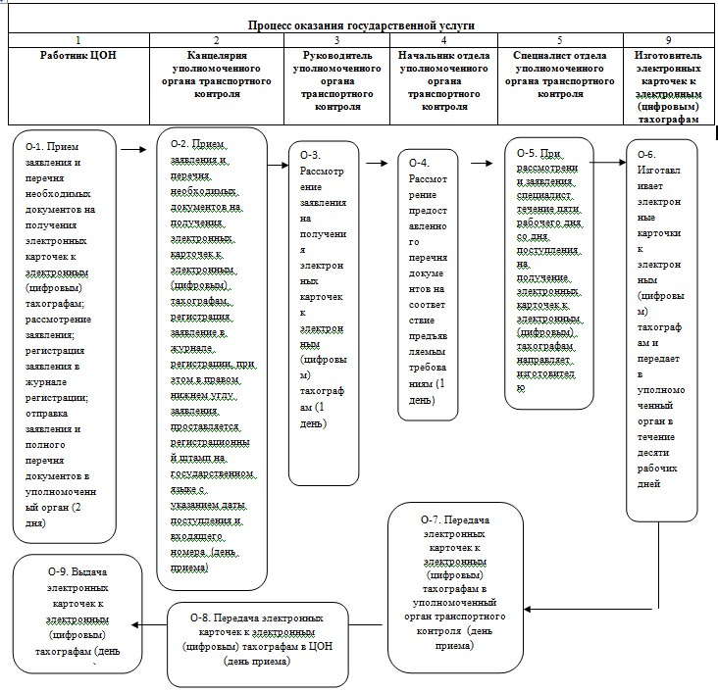

© 2012. РГП на ПХВ «Институт законодательства и правовой информации Республики Казахстан» Министерства юстиции Республики Казахстан

